עבודה ב **31695** OOPסמסטר א' תש"פ, עבודה 3

תאריך ההגשה *26/01/2020 :*

עידו עזרא, 209453935, idoezra9@gmail.com

אור כהן, 318300373, cohenor1112@gmail.com

ציון:

**תיאור התכנית:**

**מחלקת PriorityQueue :**

המחלקה היא מחלקת class template

המחלקה מממשת תור עדיפויות – עדיפות של עצם נקבע לפי הערך שלו , למשל:

אם המשתנה הוא int אז העדיפות נקבעת לפי הערך של המשתנה עצמו , אם מדובר בstring אז העדיפות היא לפי הערך המילוני) .

תור הpq ממומש כך שבכל הכנסת עצם חדש לתור , העצם יכנס בדיוק במקום שבו הוא אמור להימצא – כך שהסדר בתור הוא תמיד מקטן – לגדול.

כשנוציא עצם מהתור /נדפיס את התור – העצם עם הערך (העדיפות) הכי גדול יצא ראשון .

**למחלקה יש שדות :**

m_capacity – המראה את גודל התכולה של התור

m_arr – מערך שהוא התור עצמו

m_size- מספר האיברים בתור

m_top- אינדקס(מיקום) האיבר בעל העדיפות הגבוהה ביותר בתור

**למחלקה יש מתודות:**

top- מחזירה את העצם עם האיבר בעל העדיפות הגבוהה ביותר – סיבוכיות O(*1*)

empty- מחזירה חיווי – 1 אם התור ריק ו0 אחרת – סיבוכיות של O(*1*)

size- מחזירה את מספר האיברים בתור - סיבוכיות של O(*1*)

push- מכניסה איבר חדש למערך (משאירה אותו ממוין) - סיבוכיות של O(*n*)

pop- מוציאה את האיבר עם העדיפות הגבוהה ביותר - סיבוכיות של O(*1*)

<<- פונקציה חברה למחלקה – מדפיסה את התור לפי העדיפויות - סיבוכיות של O(*n*)

resize- פונקציית עזר לpush – מגדילה את התור (מעתיקה כמו שהוא) - סיבוכיות של O(*n*)

full- מחזירה חיווי – 0 אם התור ריק ו1 אחרת – סיבוכיות של O(*1*)

get_m_arr- פונקציית עזר להדפסה בסדר הפוך - סיבוכיות של O(*n*)

=- אופרטור שממש deep copy לתור - סיבוכיות של O(*n*)

print_reversed_queue- הדפסה הפוכה של התור (עדיפויות נמוכות קודם) סיבוכיות של O(*n*)

**מחלקת Array :**

מימוש דומה לפיתרון ממעבדה 11 (עם שינויים קטנים)

**פלט התוכנית:**

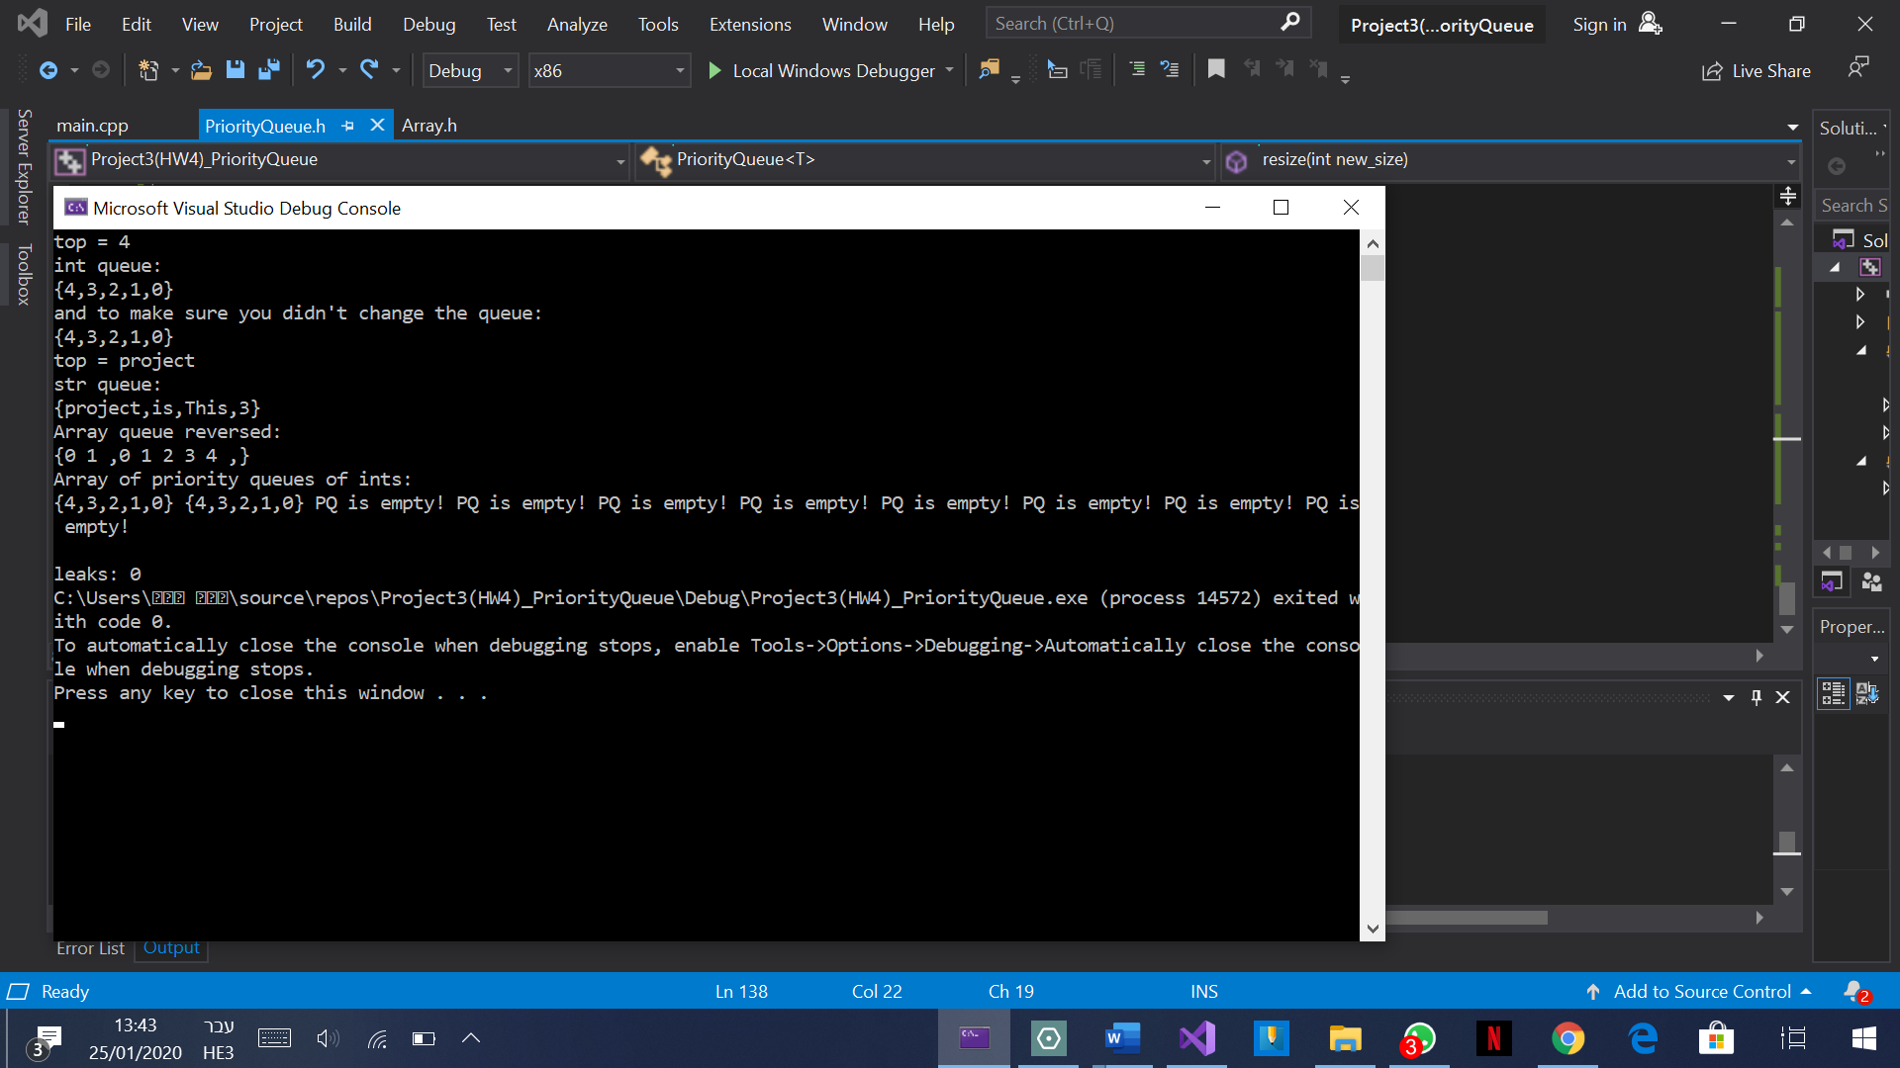

**מקורות:**

1. הרצאות קורס OOP מהמודל.
2. מעבדות קודמות מקורס OOP.
3. מחלקת Array.h ממעבדה 11 (פתרון של יעל)

**בעיות ידועות:**

אין בעיות ידועות בפרויקט זה.